**МИТИНГ, ПОСВЯЩЕННЫЙ 79 ГОДОВЩИНЕ ВЕЛИКОЙ ПОБЕДЫ В МЛАДШЕЙ ГРУППЕ**

Цель: Воспитывать уважение к подвигу своего народа во время Великой Отечественной войны.

Задачи: Формировать элементарные представления об истории Отечества. Обогащать представления о Дне Победы. Развивать познавательный интерес, внимание, память, речь. Воспитывать чувство уважения к ветеранам ВОВ. Развивать чувство композиции цвета и ритма. Вызвать эмоциональный отклик на происходящее.

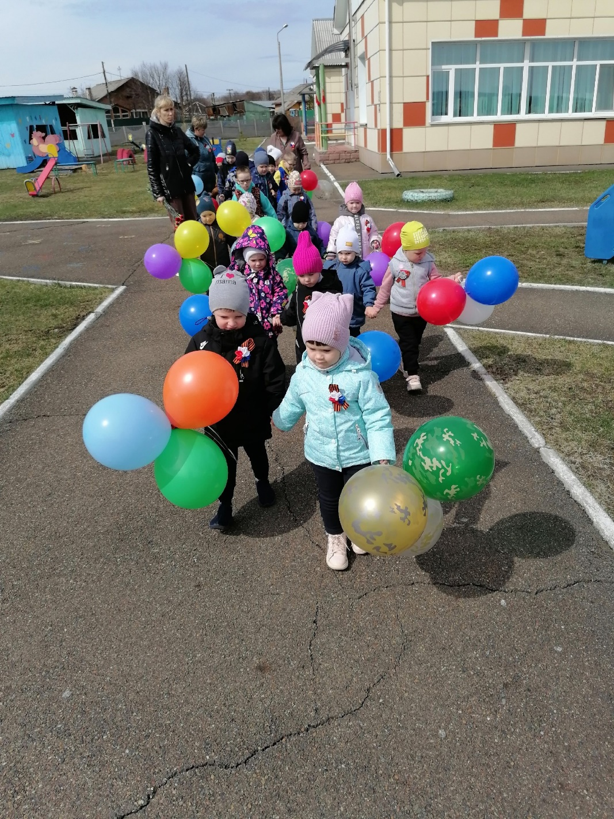

**С. И.** Дорогие ребята, сегодня мы с вами празднуем самый великий, самый радостный праздник День Победы.

|  |  |
| --- | --- |
| Вова | Мы сегодня отмечаем, праздник важный для страны,  В день Победы всем желаем, чтобы не было войны,  У детей пусть будет детство, не должны они страдать,  Ну а взрослые не будут убивать и воевать! |
| Маша | Хоть малы ещё годами,  О победе знаем все.  С разноцветными шарами  На парад большой пойдем |
| Алиса | «С днем Победы! С Днем Победы!»  Будем весело кричать.  Всем, кого сегодня встретим,  Будем мира мы желать! |

**О. А.** Когда-то, давным-давно, когда ваши прабабушки и прадедушки были ещё маленькими, на нашу страну напали злые враги - немецко-фашистские захватчики. Их главный командир - Гитлер собрал свою армию, вооружил её танками, самолётами, пулемётами и хотел захватить нашу страну, чтобы русские люди работали на него. Так началась Великая Отечественная война.

**С. И.** Ваши прадедушки и прабабушки отстояли мир на нашей земле. Они сражались за вас, ребята, за ваше счастливое детство. И вот наступил долгожданный День Победы. Это был самый радостный праздник для народа.

**О. А.** Утром 9 мая, в больших городах России проходят парады, а в небольших, таких как наше село, торжественное шествие. Ветераны надевают ордена и медали. Люди дарят ветеранам цветы. Участники войны, люди младшего возраста и дети возлагают венки и цветы к военным памятникам.

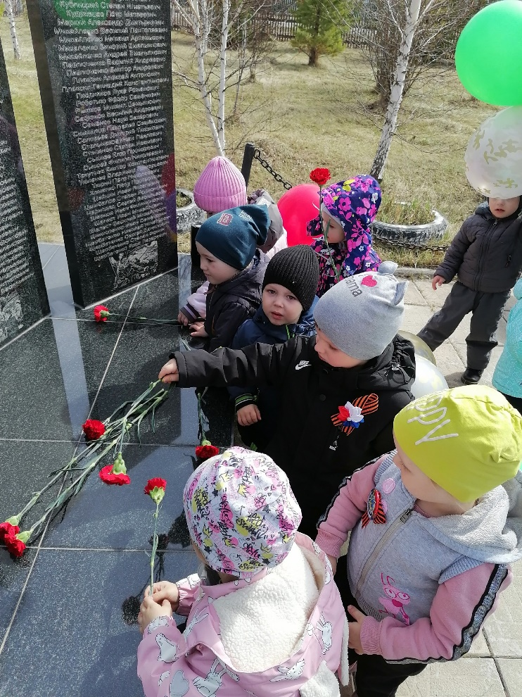

**С. И.** Давайте и мы с вами, в память о ветеранах возложим цветы к памятнику Победы.

